|  |
| --- |
| oktober 2016 |
| Vejledning om arbejdsgange og gevinster  ‍  *Denne vejledning giver en introduktion til arbejdet med arbejdsgange og gevinster, som bl.a. er relevant som input til SAPA Entréstrategien. Vejledningen kan bruges, når kommunen skal analysere og ændre de nuværende KMD Sag arbejdsgange, som fremover skal løses i SAPA. Vejledningen kan desuden bruges i arbejdet med at designe SAPA-arbejdsgange både for tidligere KMD Sag brugere og helt andre medarbejdergrupper. Endelig sætter vejledningen fokus på de mulige gevinster, som nye arbejdsgange i forbindelse med SAPA kan medføre.* |

# Fra KMD Sag til SAPA

Kommunerne har forskelligt ambitionsniveau og behov i forhold til, hvordan brugerne skal anvende SAPA i sammenhæng med øvrige it-løsninger. Nogle kommuner ønsker udelukkende minimale tilpasninger af de nuværende KMD Sag-arbejdsgange ved implementering af SAPA. Andre kommuner vil bruge SAPA til at understøtte en større forandringsproces fx med fokus på helhedsorienteret sagsbehandling.

Som minimum bør kommunen kortlægge hvilke arbejdsopgaver, som i dag bliver løst ved hjælp af KMD Sag, og som fremover skal løses enten ved brug af SAPA eller på anden vis. De nye arbejdsgange i forhold til disse arbejdsopgaver kan derefter designes og beskrives.

Kommunens KMD Sag Exit strategi samt den tidligere stillede KIGO-opgave ”Kortlæg relevante sagsområder” giver input til dette arbejde.

# Analyse, design og beskrivelse af arbejdsgange

Arbejdet med design af nye arbejdsgange kan gribes an på forskellige måde. Man kan fx lave en dybdegående analyse af de nuværende arbejdsgange (as-is) og derefter se på, hvordan disse kan gennemføres og optimeres ved brug af SAPA. Måske har man allerede beskrivelser af de nuværende centrale arbejdsgange i fagområdet liggende. Man kan også vælge at vaske tavlen ren, og udelukkende beskæftige sig med de fremtidige arbejdsgange (to-be), og hvordan disse kan hjælpe med at nå kommunens visioner for SAPA. Det kan fx handle om gevinster i form af effektivisering af arbejdsgange i sagsbehandlernes hverdag eller øget fokus på kvalitet og helhedsorienteret sagsbehandling.

Typisk vil man afholde en eller flere workshops, hvor der deltager en række nøglepersoner. Medarbejdere med dyb viden om fagområdet bør inddrages i arbejdet ligesom fagområdets ledere, så ejerskabet sikres. Det er ofte fagområdets ledere, der efterfølgende vil have ansvaret for implementering af de nye arbejdsgange hos medarbejderne.

Arbejdsgangene kan beskrives i procesdiagrammer (se illustration i figur, som også findes som selvstændigt dokument i SAPAs [dokumentbibliotek](https://share-komm.kombit.dk/P011/Delte%20dokumenter/Forms/SapaKontakt.aspx) ”Arbejdsgang Brgerservice”) og/eller gennem tekstbeskrivelser.

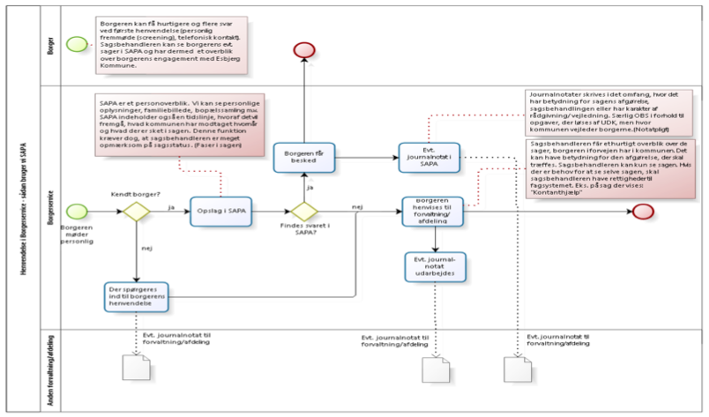

Resultatet af arbejdet er en række arbejdsgange, der beskriver, hvorledes forskellige arbejdsopgaver løses ved brug af SAPA i samspil med andre it-systemer.

# Lokale gevinster ved implementering af SAPA

Nogle kommuner vil vælge at bruge implementeringen af SAPA som anledning til at sætte fokus på lokale gevinster i form af højere effektivitet eller kvalitet i de kommunale arbejdsgange. Det vil sige gevinster, der ligger ud over de implicitte fælles gevinster i form af monopolbrud (og dermed lovliggørelse) og en moderne og brugervenlig løsning baseret på fællesoffentlige standarder, der muliggør snitflader til mange forskellige leverandørers it-løsninger.

Udarbejdelsen af et gevinsttræ (se figur) kan hjælpe med at klarlægge lokale gevinster for den enkelte kommune fx i form af optimering af arbejdsgange, bedre overblik over data og en mere helhedsorienteret sagsbehandling.

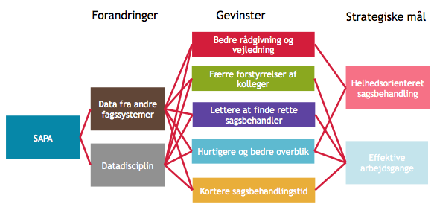

Man kan starte både fra højre og fra venstre ved udarbejdelse af gevinsttræet, og ofte er det en iterativ proces, hvor man på skift går begge veje. Begynder man fra venstre kan man stille spørgsmålet, hvilke konkrete forandringer implementeringen af SAPA medfører. Begynder man fra højre, beskriver man visioner og strategiske mål for området og arbejder derefter med, hvorledes SAPA kan understøtte dem.

De ønskede gevinster bør konkretiseres ved opstilling af SMART’e[1] mål med tilknyttede succeskriterier, således at der kan følges op på dem.

Gevinsttræets relationer mellem forandringer, gevinster og strategiske mål afspejler forventninger til en sammenhæng mellem årsag og virkninger. Der er ikke en automatik i sammenhængen, den kommer kun ved en succesfuld implementering af de nye arbejdsgange.

# Sammenhæng mellem gevinster og arbejdsgange

Der er en stærk sammenhæng mellem arbejdet med arbejdsgange og gevinster. De lokale gevinster, som kommunen ønsker at opnå med SAPA, skal komme i kraft af, at medarbejderne arbejder på den nye måde, som arbejdsgangene beskriver.

Når man beskriver de nye arbejdsgange skal man således sikre sig, at de understøtter de ønskede gevinster. Det vil derfor være naturligt at arbejde med gevinsttræet enten før eller i sammenhæng med, at de nye arbejdsgange designes.

Hvis gevinsterne skal høstes i praksis, kræver det en aktiv og målrettet indsats særlig af lederne, som er ansvarlige for forandringsledelsen og for den daglige ledelse af medarbejderne i fagområderne.

# Flere redskaber

I SAPAs [dokumentbibliotek](https://share-komm.kombit.dk/P011/Delte%20dokumenter/Forms/SapaKontakt.aspx) ligger der en række yderligere redskaber til at understøtte arbejdet med arbejdsgange:

* Skabelon til beskrivelse af arbejdsgange
* En række kommuneeksempler på arbejdsgange i forskellige fagområder på tværs af SAPA og fagsystemer
* Gevinsttræ – kommuneeksempel

1. SMART = Specifik, Målbar, Accepteret, Realistisk og Tidsfastsat